Dugué Elise en collaboration avec Le Borgne Cybil

TS1

Petits

P I X E L S

Dossier-projet d’informatique et sciences du numérique

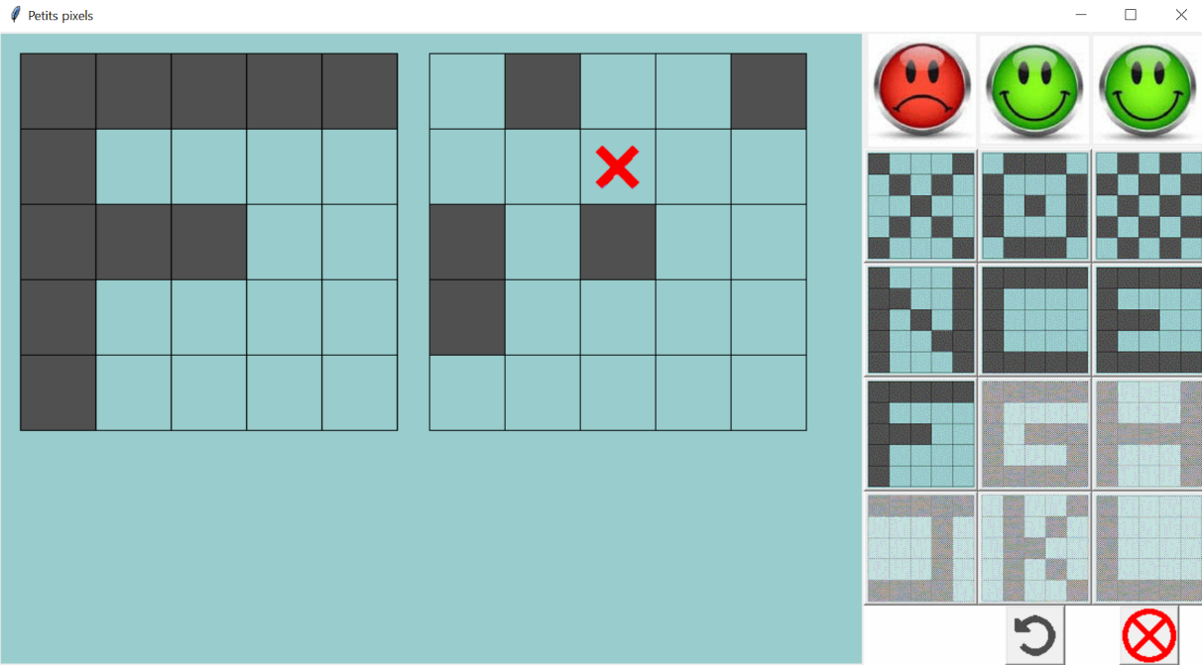

2017-2018

1. Présentation du projet, origine, but et lancement du projet

1.1. Présentation du projet

Petits pixels est un jeu pour les enfants à l’école maternelle. Il constitue notre projet d’ISN afin de mettre à profit les compétences acquises au cours de l’année.

1.2. Origine du projet

L’origine du projet provient d’une demande de l’école maternelle de L’Aigle. En effet, les professeurs de cette école possédaient plusieurs jeux cassettes pour leurs élèves et souhaitaient, en collaboration avec la classe d’ISN, de reproduire certains jeux. Nous avons tout de suite été intéressées par ce projet car nous n’avions pas d’idée précise de ce qu’on aurait pu créer.

1.3. Principe du jeu et but du projet

Nous avons choisi un jeu que nous avons renommé Petits pixelsdont le principe est simple : deux grilles sont affichées, celle de gauche présente un motif et celle de droite a les mêmes dimensions mais est vide. Il faut reproduire le motif visible à gauche dans la grille de droite en cliquant dans les cases adéquates. Le but du projet est donc de recoder un jeu qui se doit d’être utilisable sur des supports qui ne sont plus obsolètes. De plus, il doit être adapté au très jeune public.

1.4. Lancement du projet

Pour réaliser ce projet, nous avons tout d’abord mené une réflexion sur le fonctionnement du jeu, les commandes qu’il exécute à chaque action mais aussi à l’aspect de l’interface qui se doit d’être compréhensible par un jeune enfant. Pour cela, nous avons réalisé quelques algorigrammes simplifiés afin de pouvoir commencer le codage. Cette réflexion s’est également poursuivie lors du codage afin de proposer les meilleures solutions possibles.

2. Développement du projet : moyens et outils produits

2.1. Outil de programmation

Pour recoder le jeu, nous avons utilisé Python, un langage informatique simple et très utilisé dans le milieu, il a l’avantage d’être compatible avec les principaux systèmes d’exploitation sur des versions plus ou moins récentes. De plus, le logiciel utilisé pour coder a l’avantage d’être téléchargeable gratuitement, ce qui limite les frais. C’est un langage que nous avions appris dès le début de l’année, nous avions donc quelques bases pour commencer à programmer en Python. Python possède plusieurs modules pour enrichir les programmes. Nous avons utilisé le module tkinter qui permet de construire une interface utilisateur simple et complète.

2.2. Outil de traitement d’image

Pour le traitement d’image, nous avons utilisé Paint, un logiciel disponible sur les ordinateurs du lycée et facile d’utilisation. J’ai également utilisé Photoshop sur mon ordinateur personnel, logiciel payant et demandant plus de compétences mais avec plus de fonctionnalités. Cela m’a permis de modifier les images plus facilement et d’avoir un plus joli rendu.

2.3. Contraintes du projet

Lors du développement du projet, nous avions plusieurs contraintes. Tout d’abord, il n’était pas possible de mettre du texte pour indiquer une action à effectuer puisque les enfants ont entre 3 et 6 ans et ne savent pas lire. Nous avons donc choisi de mettre des images pour que l’enfant comprenne l’action à effectuer puis des images pour qu’il en déduise le résultat. Il fallait évidemment respecter le principe du jeu puisque c’est la base de notre projet. En revanche, le choix de l’aspect graphique était à notre convenance, nous devions simplement respecter la taille de la grille, le nombre de cases et la forme carrée de ces dernières. Enfin, certains motifs étaient imposés par les institutrices de l’école maternelle afin qu’ils soient adaptés tant au divertissement des 3-6 ans qu’à l’apprentissage de la reproduction d’un motif.

2.4. Descriptions des images et fenêtres

|  |  |
| --- | --- |
|  | Cette flèche incite l’enfant à cliquer vers l’endroit pointé. |
|  | Cette croix, lorsqu’elle apparaît dans une case, indique une erreur dans la reproduction du motif. Elle reste pour éviter que l’enfant se trompe à nouveau. |
|  | C’est une image présentant le motif d’un des niveaux du jeu, elle est utilisée dans des boutons pour choisir le niveau et le motif sur lequel l’utilisateur veut jouer. |
|  | C’est l’écran de game over, créé avec Photoshop par combinaison d’images et recoloration de celles-ci. |
|  | C’est l’écran de victoire, créé avec Photoshop de la même manière que l’écran de game over. Le soleil et la couleur contraste avec le nuage pluvieux et les niveaux de gris. |
|  | Ce smiley vert indique qu’il reste une vie. |
|  | Ce smiley rouge apparaît quand l’utilisateur se trompe, il remplace un smiley vert et signifie perdre une vie. |
|  | Cette croix correspond au bouton pour quitter le jeu et mettre fin au programme. |
|  | Cette flèche permet de réinitialiser les grilles afin de choisir un niveau alors qu’un autre était en cours. |

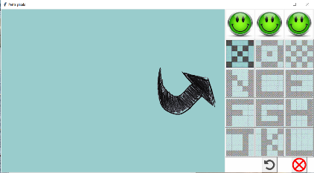2.5. Interactions possibles et fonctionnement détaillé du projet

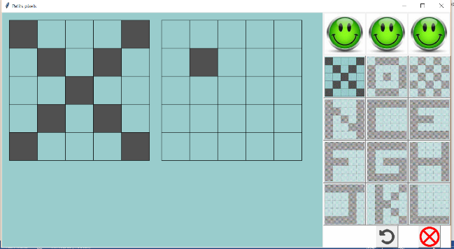Lorsqu’on lance le programme, une fenêtre apparaît. La flèche incite l’enfant à cliquer sur le premier niveau disponible. Cependant, s’il décide de cliquer sur un autre niveau ou dans la zone bleue, il ne se passera rien. Quand on clique sur le premier niveau, la grille contenant le motif s’affiche ainsi que la grille vide et la flèche disparaît.

L’enfant peut alors cliquer dans la zone de jeu. S’il clique en dehors de la grille de droite, il ne se passe rien. Un clic sur la grille de droite a deux résultats possibles : soit la case sur laquelle l’enfant a cliqué correspond à une case du motif. Dans ce cas, la case de droite se grise comme dans la grille de gauche et l’enfant peut alors continuer le jeu.

Si la case dans laquelle il a cliqué ne correspond pas au motif dans la grille de gauche, alors une croix s’affiche dans la case et un smiley rouge s’affiche à la place d’un smiley vert. L’enfant a commis une erreur et perd donc une vie.

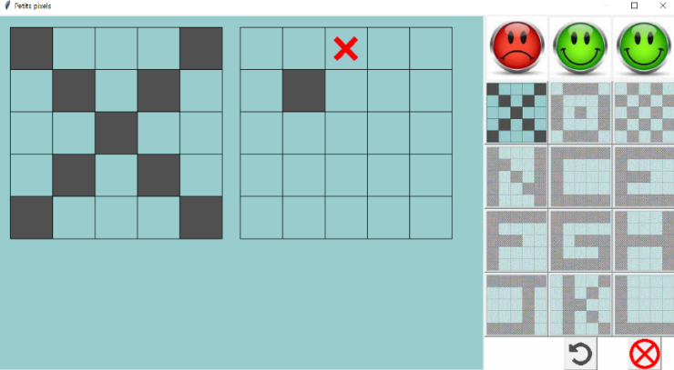

S’il commet trois erreurs dans un même niveau, les trois smileys seront rouges, un écran de game over s’affiche puis les grilles sont réinitialisées, l’enfant doit donc cliquer sur le niveau pour recommencer. S’il commet moins de 3 erreurs et arrive à reproduire le motif dans la grille, un écran de victoire s’affiche puis le niveau suivant est débloqué : le bouton est désormais accessible.

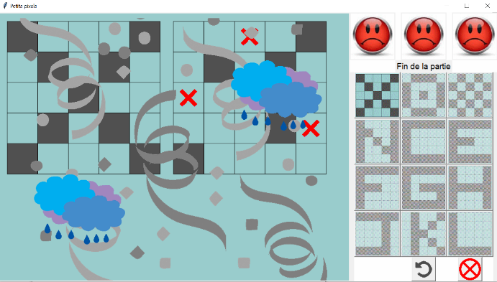 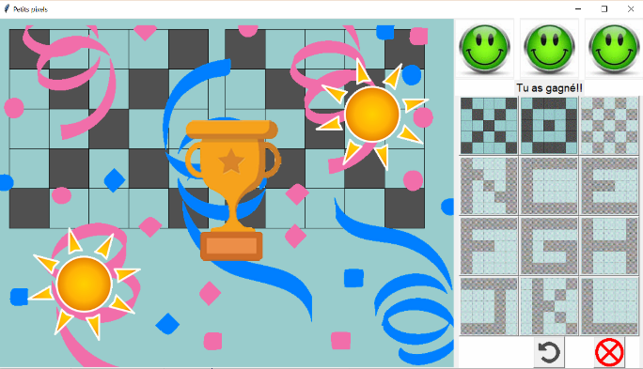

Quand l’enfant clique sur le bouton recommencer, les grilles se réinitialisent et il peut cliquer sur un bouton pour choisir un niveau. Le but du jeu est donc de finir tous les niveaux. Cependant, le jeu n’a pas de fin réellement définie puisque l’enfant peut recommencer le niveau de son choix autant qu’il le souhaite.

2.6. Algorigramme

Nous avons construit un algorigramme simplifié et non détaillé qui résume le fonctionnement du programme selon la norme ISO5807 indiquant des symboles à respecter. Il est disponible à la fin du dossier.

3. Description de la démarche collaborative dans le groupe

3.1. Tâches collectives

Nous avons mené ce projet collectivement dans ses débuts. Nous avions un programme fourni pour nous aider à créer nos grilles de niveaux, mais aussi pour certaines fonctions comme correspond(x,y) qui retourne les coordonnées de la grille et la fonction tester() qui a été initialement créée par notre professeur. Nous avons donc adapté les aides qui nous été données dans notre programme pour en tirer le meilleur résultat. Egalement, nous avons élaboré ensemble le principe de résolution d’un niveau : l’affichage du motif et le fait qu’une case se grise lorsqu’on clique dessus. La fonction du programme principal et des niveaux est donc le fruit d’un travail collectif.

3.2. Tâches individuelles

Il faut tout d’abord savoir que notre jeu est constitué de deux programmes : une version du jeu avec des grilles 5*5 dont je me suis occupée et une autre version avec des grilles 9*9 dont Cybil s’est occupée. Les fonctions restant assez similaires pour les deux programmes, Cybil a pris l’initiative de s’occuper des systèmes de vie, d’erreurs, et de réinitialisation. J’ai évidemment apporté mon aide lors de la rencontre de bugs dans le codage de ces dernières. Je me suis concentrée sur l’aspect graphique du jeu car c’est un aspect de la programmation que j’affectionne plus particulièrement. A l’aide du module tkinter, j’ai positionné les éléments du jeu sur la fenêtre. Je me suis occupée des images qui apparaissent dans le jeu, excepté les smileys. J’ai pu les modifier et les convertir à l’aide de Photoshop pour qu’elles s’intègrent de la meilleure façon possible à notre projet. Enfin, j’ai travaillé sur la fonction victoire() qui permet d’afficher un écran de victoire et débloquer le niveau suivant.

3.3. Carnet de bord du projet

Ci-après, le carnet de bord récapitule notre travail durant les séances d’ISN.

31/01 : Choix du projet : Pixel art pour l'école maternelle. Création des grilles à partir de programmes modèles.

07/02 : Absence

14/02 : Réflexion autour du projet : comment fonctionne le jeu, à quoi pourrait-il ressembler, comment le coder ?

21/02 : Choix de l’interface et création de zones

14/03 : Création de matrices pour les grilles qui correspondent aux niveaux

19/03 : Travail sur l’affichage de niveaux avec des boutons

21/03 : Travail sur la grille 9*9

26/03 : Fonctions quitter et recommencer et résolutions de bugs

28/03 : Absence

04/04 : Création d’un système de croix et essai d’un système de vie pour les grilles 5*5

09/04 : Finition du système d’erreur

11/04 : Transposition des nouvelles fonctionnalités des grilles 5*5 sur les grilles 9*9 et résolutions de bugs

16/04 : Exploiter la fonction tester() qui nous a été fournie, optimiser les boutons, afficher un game over, obtention d’un système de vie fonctionnel mais sans remise à zéro

18/04 : Absence

23/04 : travail sur la remise à zéro du système de vie, création des motifs demandés par les professeurs (création d’une commande victoire mais est buguée)

25/04 : remplacer les boutons qui contiennent du texte par des images et les réaligner

26/04 : création d’un système pour débloquer les niveaux grâce aux boutons et retirer les coordonnées des grilles

27/04 : Travail sur les images de game over et de victoire avec Photoshop

07/04 : Finalisation du projet avec mise en commun et réglage des détails

4. Questions sociétales et juridiques

4.1. Images

Les images utilisées dans notre jeu sont libres de droits. En effet, nous avons vérifié que nous avions le droit de réutiliser et modifier l’image. Nous avons filtré nos recherches grâce à un outil proposé par Google. Nos images proviennent donc de banques publiques d’images en ligne.



4.2. Publication et vente

Notre code n’est pas destiné à la publication en ligne, ni à la vente. Il est utilisable et modifiable par nous-mêmes et toute l’équipe enseignante d’ISN. Il est également utilisable par l’école maternelle de L’Aigle.

5. Évaluation finale du projet et perspectives de poursuites

Le projet Petits pixels est réussi car nous avons respecté au maximum les contraintes imposées, le jeu est fonctionnel dans l’ensemble. Néanmoins, il y a toujours des améliorations possibles comme réunir nos deux programmes en un seul avec un menu principal pour choisir la difficulté. Il reste également quelques bugs mineurs par manque de temps comme le fait que l’écran de victoire ou game over reste dans la zone de jeu quand on clique avant le délai laissé ou le fait de cliquer dans la grille vide lorsqu’il n’y a aucun niveau sélectionné change les variables et affiche un écran de victoire dans tous les cas. Nous pourrions également améliorer l’apparence graphique du jeu qui reste assez simpliste. Il reste donc encore un peu de travail sur ce projet, ce qui offre une nouvelle possibilité de le perfectionner avec de nouvelles compétences.